**ĐẠI HỌC QUỐC GIA TP.HCM**

**TRƯỜNG ĐH CÔNG NGHỆ THÔNG TIN**

**KHOA KHOA HỌC VÀ KỸ THUẬT THÔNG TIN**

-----🙞🙜🕮🙞🙜-----



**BÁO CÁO ĐỒ ÁN – IE307.N13.CNCL**

**Đề tài: App đặt lịch khám online**

**GVHD:** ThS. Võ Ngọc Tân

**Thực hiện:**

1. Phan Quang Hậu - Mssv: 19520529
2. Hoàng Ngọc Anh - Mssv: 19521193

MỤC LỤC

LỜI NÓI ĐẦU 4

I. Giới thiệu đồ án 5

1. Lí do chọn đề tài 5

2. Giới thiệu chung 6

3. Mục tiêu 6

II. Phân tích hệ thống. 7

1. Sơ đồ user case 7

2. Sơ đồ luồng hệ thống 8

**a.** **Sơ đồ luồng đăng nhập** 8

**b.** **Sơ đồ luồng đăng kí.** 8

**c.** **Sơ đồ luồng thêm lịch khám** 9

**d.** **Sơ đồ luồng sửa lịch khám** 10

**e.** **Sơ đồ luồng xóa lịch khám** 11

**f.** **Sơ đồ luồng sửa thông tin cá nhân** 12

**g.** **Sơ đồ luông xem thông tin cá nhân** 13

**h.** **Sơ đồ luồng xem lịch sử khám** 14

III. Các chức năng chính 15

1. Danh sách các chức năng của ứng dụng 15

IV. Tổng kết 18

1. Kết quả đạt được 18

2. Hạn chế. 18

3. Hướng phát triển 18

Bảng phân công công việc: 19

Tài liệu tham khảo 20

**DANH MỤC ẢNH**

Hình I.1 Hình lí do chọn đề tài. 5

Hình I.2 Hình giới thiệu chung. 6

Hình II.1 Hình sơ đồ user case 7

Hình II.2 sơ đồ luồng đăng nhập 8

Hình II.3 sơ đồ luồng đăng kí 8

Hình II.4 sơ đồ luồng thêm lịch khám 9

Hình II.5 sơ đồ luồng sửa lịch khám 10

Hình II.6 sơ đồ luồng xóa lịch khám 11

Hình II.7 sơ đồ luồng sửa thông tin cá nhân 12

Hình II.8 sơ đồ luồng xem thông tin cá nhân 13

Hình II.9 sơ đồ luồng xem lịch sử khám 14

Hình IV.1. Công nghệ chuỗi khối **Error! Bookmark not defined.**

Hình IV.2. Ethereum **Error! Bookmark not defined.**

Hình IV.3. Ethereum Remix **Error! Bookmark not defined.**

Hình IV.4. Solidity **Error! Bookmark not defined.**

**DANH MỤC BẢNG**

Bảng III.1. Các chức năng của ứng dụng 15

Bảng IV.1. Tính năng của ứng dụng đấu giá **Error! Bookmark not defined.**

# **LỜI NÓI ĐẦU**

Lời nói đầu tiên cho nhóm em xin phép được gửi lời cảm ơn chân thành nhất đến thầy Võ Ngọc Tân và thầy Tô Quốc Huy đã hướng dẫn cho chúng em những nền tảng kiến thức, kỹ năng cơ bản đề có thể hoàn thành đồ án này.

Trong quá trình thực hiện đồ án do thời gian thay đổi và do kinh nghiệm và kiến thức của nhóm còn hạn chế còn nhiều sai sót trong qua trình tìm hiểu, thực hiện, đánh giá và trình bày về đề tài. Rất mong được các thầy có thể quan tâm góp ý cũng như là châm trước cho tụi em.

Nhóm chúng em xin chân thành cảm ơn.

# **Giới thiệu đồ án**

## **Lí do chọn đề tài**



Hình I.1 Hình lí do chọn đề tài.

Trong thời buổi hiện tại việc công nghệ phát triển kéo theo việc chăm sóc sức khỏe càng ngày càng tốt làm cho tuổi thọ của con người càng được kéo dài ra bên cạnh đó cùng với sự phát triển của xã hội cũng kéo theo nhiều người mắc bệnh và cũng phát sinh nhiều loại bệnh khác nhau.

Hiện nay không chỉ các nước trên thế giới mà ngay cả ở Việt Nam là nước đang bước vào giai đoạn già hóa dân số với những thách thức rất lớn về việc chăm sóc sức khỏe. Số người cao tuổi ngày càng cao đòi hỏi sự chăm sóc cả về thể xác lẫn tinh thần. Theo số liệu của bộ y tế công bố năm 2012 tỷ lệ người cao tuổi có sức khỏe tốt chỉ chiếm có 5 % còn 95% còn lại đa số mắc các bệnh khác nhau trong số đó có 40 % là các loại bệnh cần sự chăm sóc thường xuyên của các bác sĩ hay các cơ sở y tế. Chính vì số lượng người cần thăm khám quá đông như thế nên việc các bệnh nhân phải đến các cơ sở y tế để thăm khám từ rất sớm, chen chúc nhau để đặt được lịch khám không phải dễ và phải chờ rất lâu làm cho bệnh nhân hoặc người nhà phải mệt mỏi. Hơn nữa công việc của các bác sĩ cũng bận rộn App đặt lịch đơn giản có thể giúp các bệnh nhân đặt lịch và giúp cho các bác sĩ có thể xem được lịch khám 1 cách chính xác và nhanh chóng giúp tiết kiệm thời gian và công sức tránh tình trạng phải chen chúc nhau để đặt lịch khám cho mình hay cho người thân.

Chính vì hiểu được nổi khổ đó nhóm chúng em đã quyết định làm một ứng dụng giúp bệnh nhân hoặc người thân của bệnh nhân có thể đặt được lịch ở các bệnh viện hay các cơ sở y tế một cách nhanh chóng tiện lợi, tiếp kiệm được thời gian tiền bạc và tránh phải chen chúc để đặt lịch.

## **Giới thiệu chung**



Hình I.2 Hình giới thiệu chung.

* Nhóm em thực hiện đề tài: xây dựng ứng dụng đặt lịch khám cho bệnh nhân. Vì thời gian có hạn nên nhóm em sẽ thực hiền các chức năng cơ bản của App cần có như : đăng kí , đăng nhập, đặt lịch, thêm lịch, xóa lịch, sửa lịch…
* Các công cụ sử dụng :
  + Draw.io: Vẽ các sơ đồ use case và sơ đồ luồng hệ thống.
  + Microsoft Visual Studio:
    - Xamarin.
    - Database SQLite.
  + Ethereum Remix.

## **Mục tiêu**

* Hiểu và vận dụng các kiến thức đã học của môn lập trình đa nền tảng vào trong ứng dụng giúp các bệnh nhân hoặc người nhà của bệnh nhân có thể đặt lịch mà không cần đến các cơ sở y tế.
* Phân tích được yêu cầu của hệ thống.

# **Phân tích hệ thống.**

## **Sơ đồ user case**

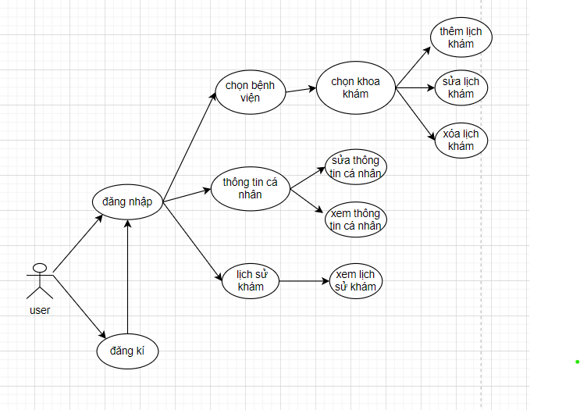

Hình II.1 Hình sơ đồ user case

* User:
  + Đăng nhập : tên đăng nhập, mật khẩu.
    - Chọn bệnh viện
      * Chọn khoa
        + Thêm lịch khám
        + Sửa lịch khám
        + Xóa lịch khám
    - Thông tin cá nhân
      * Sửa thông tin cá nhân
      * Thêm thông tin cá nhân
    - Lịch sử khám.
      * Xem lịch sử khám
  + Đăng kí: tên đăng nhập, Email, mật khẩu, xác minh mật khẩu…

## **Sơ đồ luồng hệ thống**

### **Sơ đồ luồng đăng nhập**

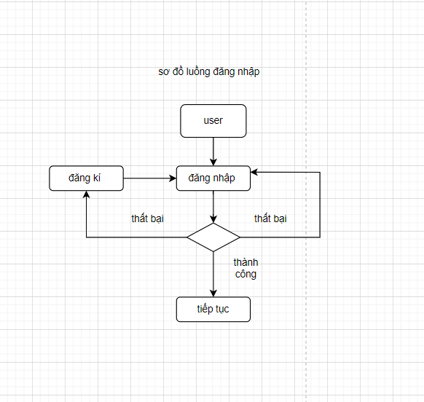

Hình II.2 sơ đồ luồng đăng nhập

**Sơ đồ luồng đăng nhập**: khi user đăng nhập vào App thì nếu đăng nhập thành công thì có thể thực hiện chọn các chức năng tiếp theo. Nếu đăng nhập thất bại thì có 2 lựa chọn hoặc là đăng nhập lại hoặc nếu chưa có tài khoản thì có thể đăng kí.

### **Sơ đồ luồng đăng kí.**

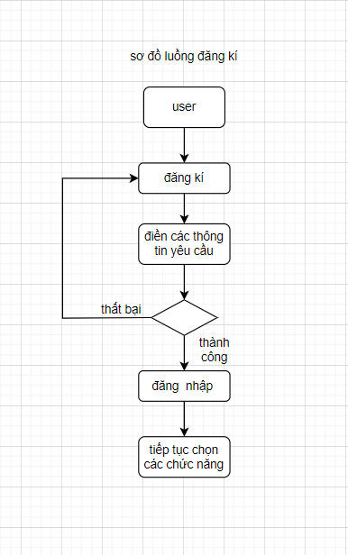

Hình II.3 sơ đồ luồng đăng kí

**Sơ đồ luồng đăng kí:** khi người dùng chưa có tài khoản và muốn đăng kí vào hệ thống thì hệ thống yêu cầu người dùng điền đầy đủ thông tin để đăng kí. Nếu thông tin còn thiếu hoặc bị trùng hay thông tin password không khớp thì hệ thống sẽ lỗi và người dùng phải nhập lại.

### **Sơ đồ luồng thêm lịch khám**

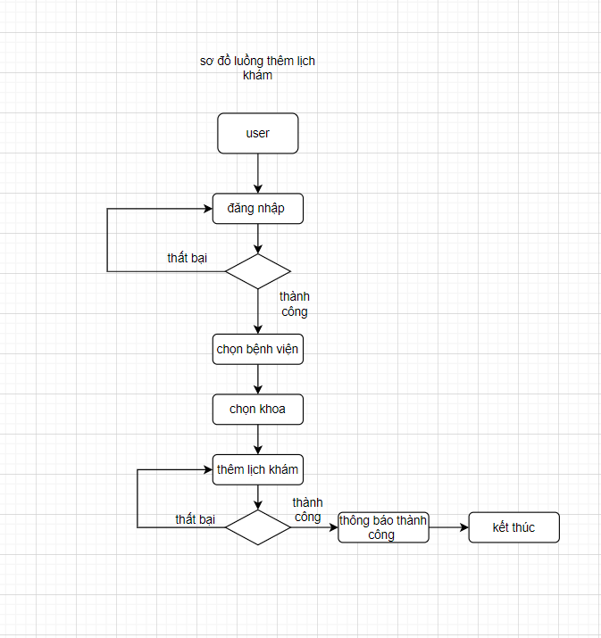

Hình II.4 sơ đồ luồng thêm lịch khám

**Sơ đồ luồng thêm lịch khám:** khi người dùng đăng nhập nếu thất bại thì phải đăng nhập lại. Sau khi đăng nhập thành công người dùng chọn chức năng bằng cách nhấp vào biểu tượng của bệnh viện mình muồn khám, tiếp theo chọn khoa mà mình muốn khám cuối cùng nhấn vào nút thêm lịch nếu thêm thất bại thì phải thêm lại lịch khám mới nếu. Nếu thêm thành công sẽ thông báo và kết thúc.

### **Sơ đồ luồng sửa lịch khám**

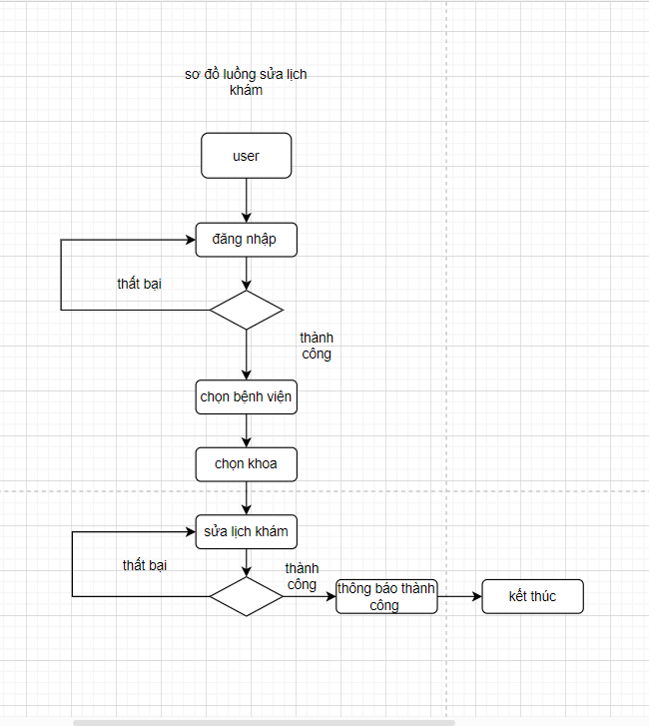

Hình II.5 sơ đồ luồng sửa lịch khám

**Sơ đồ luồng sửa lịch khám:** khi người dùng đăng nhập nếu thất bại thì phải đăng nhập lại. Sau khi đăng nhập thành công người dùng chọn chức năng bằng cách nhấp vào biểu tượng của bệnh viện mình muồn khám, tiếp theo chọn khoa mà mình muốn khám cuối cùng nhấn vào nút sửa lịch nếu sửa thất bại thì phải xem lại các thông tin cần sửa và sửa lại. Nếu sửa thành công sẽ thông báo và kết thúc.

### **Sơ đồ luồng xóa lịch khám**

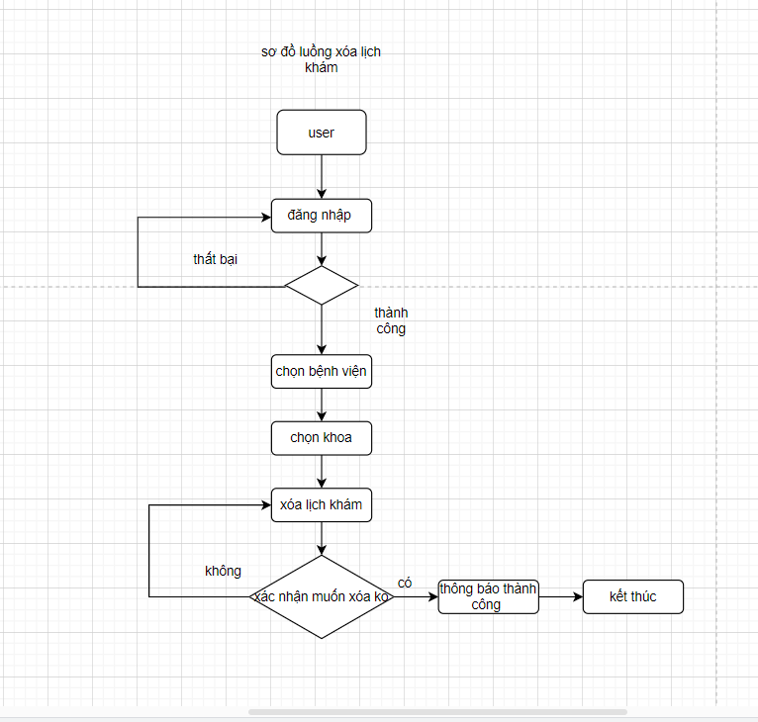

Hình II.6 sơ đồ luồng xóa lịch khám

**Sơ đồ luồng xóa lịch khám:** khi người dùng đăng nhập nếu thất bại thì phải đăng nhập lại. Sau khi đăng nhập thành công người dùng chọn chức năng bằng cách nhấp vào biểu tượng của bệnh viện mình muồn khám, tiếp theo chọn khoa mà mình muốn khám cuối cùng là chọn lịch mà mình muốn xóa. Sau đó hệ thống sẽ gửi thông báo xác nhận người dùng có muốn xóa hay không nếu có thì thông báo rồi kết thúc nếu không thì quay lại danh lịch khám.

### **Sơ đồ luồng sửa thông tin cá nhân**

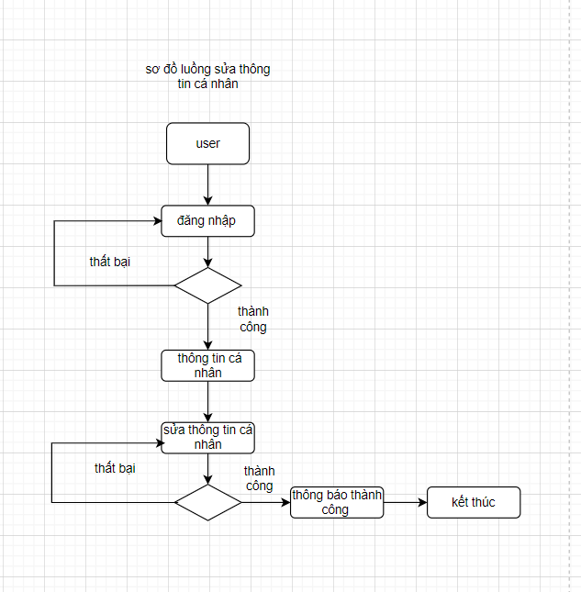

Hình II.7 sơ đồ luồng sửa thông tin cá nhân

**Sơ đồ luồng sửa lịch thông tin cá nhân**: khi người dùng đăng nhập nếu thất bại thì phải đăng nhập lại. Sau khi đăng nhập thành công người dùng chọn chức năng bằng cách nhấp vào biểu tượng thông tin cá nhân sau đó hệ thống sẽ hiển thị thông tin của người dùng người dùng có thể chỉnh thông tin của mình nếu thông tin không chính xác sẽ yêu cầu nhập lại nếu đúng thì thông báo và kết thúc.

### **Sơ đồ luông xem thông tin cá nhân**

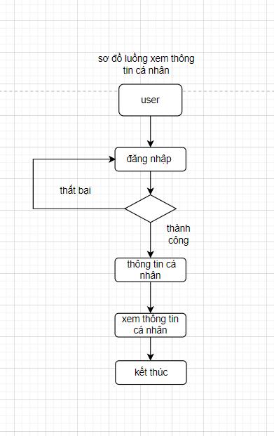

Hình II.8 sơ đồ luồng xem thông tin cá nhân

**Sơ đồ luồng xem lịch thông tin cá nhân:** khi người dùng đăng nhập nếu thất bại thì phải đăng nhập lại. Sau khi đăng nhập thành công người dùng chọn chức năng bằng cách nhấp vào biểu tượng thông tin cá nhân sau đó hệ thống sẽ hiển thị thông tin của người dùng.

### **Sơ đồ luồng xem lịch sử khám**

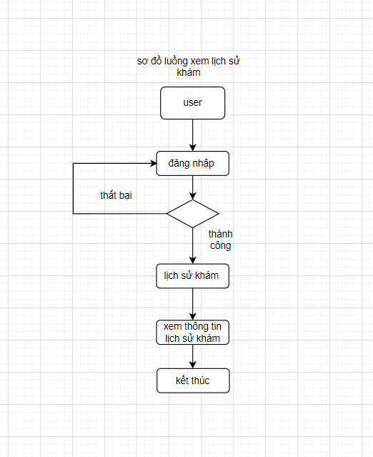

Hình II.9 sơ đồ luồng xem lịch sử khám

**Sơ đồ luồng xem lịch sử khám:** khi người dùng đăng nhập nếu thất bại thì phải đăng nhập lại. Sau khi đăng nhập thành công người dùng chọn chức năng bằng cách nhấp vào biểu tượng lịch sử khám sau đó hệ thống sẽ hiển thị các thông tin về lịch sử khám của người dùng.

# **Các chức năng chính**

## **Danh sách các chức năng của ứng dụng**

Bảng III.1. Các chức năng của ứng dụng

|  |  |
| --- | --- |
| **Hình ảnh trực quan** | **Chức năng** |
|  | * **Đăng nhập**: Đăng nhập vào ứng dụng bằng tài khoản và mật khẩu có trong database * **Đăng kí**: Đăng kí tài khoản, tài khoản được đăng kí sẽ lưu vào trong database cục bộ Sqlite |
|  | * **Chọn bệnh viện, chọn khoa**: lựa chọn bệnh viện và khoa để khám bệnh. Từ trang chọn khoa, có thể đặt lịch khám. |
|  | * **Đăng kí lịch khám:** Đăng kí lịch khám bệnh và cập nhật lên danh sách lịch khám theo khoa gồm các thông tin :   Tên  Tuổi  Giới tính  Khoa  Thời gian  Thông tin khác |
|  | * **Xem danh sách lịch khám:** xem danh sách lịch khám đã đặt, lịch hẹn sẽ hiên thông tin gồm mã lịch khám và thời gian đặt lịch * **Xóa lịch khám**: Xóa lịch khám đã tạo |
|  | * **Sửa lịch khám:** Sửa lịch khám đã đặt , các thông tin ban đầu được lưu vào thanh chỉnh sửa. |

# **Tổng kết**

## **Kết quả đạt được**

* Hiểu và nắm bắt được các kiến thức đã học của môn học lập trình ứng dụng đa nền tảng và vận dụng vào đồ án của môn học.
* Biết cách tạo ra một ứng dụng và các chức năng cơ bản.
* Ứng dụng đã đáp ứng được các chức năng cơ bản của một App cơ bản cần có như: đăng kí , đăng nhập, đặt lịch, thêm lịch, xóa lịch, sửa lịch…

## **Hạn chế.**

* Bên cạnh những điều đã đạt được của nhóm em thì vẫn còn nhiều mặt hạn chế như ứng dụng chưa hoàn chỉnh.
* Giao diện đơn giản chưa bắt mắt người dùng.
* Các chức năng còn khá ít khá sơ sài, chưa hoàn chỉnh và chưa được tối ưu.

## **Hướng phát triển**

* Các ứng dụng liên quan đến sức khỏe luôn được rất nhiều các nhà đầu tư và phát triển rất mạnh không chỉ riêng Việt Nam mà cả các nước lớn trên thế giới. Với ngay cả khi ở Việt Nam với dân số khoảng 100 triệu người thì các nhu cầu về vấn đề y tế là luôn đặt ở mức khá cao. Trước đây khi công nghệ chưa phát triển việc phải chen chúc nhau để chờ xếp được lịch khám hay việc phải ngồi chờ hàng giờ vì không biết đến khi nào mới tời lượt mình khám. Nếu tiếp tục phát triển ứng dụng này thì có thể ứng dụng này có thể điều tiết được lịch khám của bệnh nhân cũng như bác sĩ, tiếp kiệm được một lượng lớn thời gian cho cả bác sĩ và cả bệnh nhân. Không những thế việc đặt lịch thông qua ứng dụng sẽ tránh được tình trạng chen lấn ở các bệnh viện. Để phát triển ứng dụng thành ứng dụng hoàn chỉnh và có thể đưa vào sử dụng thì cần cải thiện những tính năng như:
  + Thiết kế chỉnh sửa giao diện cho phù hợp với các lứa tuổi ưa nhìn nhưng không phúc tạp.
  + Tối ưu hóa các chức năng của ứng dụng bênh cạnh đó bổ sung các chức năng còn thiếu như: theo dỗi sức khỏe, thanh toán viện phí online, lập hóa đơn…..
  + Phân tích thiết kế hệ thống hoàn chỉnh.

# **Bảng phân công công việc:**

|  |  |
| --- | --- |
| **Thành viên** | **Công việc** |
| Phan Quang Hậu | Code chức năng, giao diện của app, chỉnh sửa nội dung báo cáo, thuyết trình, làm slide. |
| Hoàng Ngọc Anh | Code giao diện đăng nhập đăng kí, viết báo cáo, chỉnh sửa nội dung báo cáo. Thuyết trình. |

# **Tài liệu tham khảo**

1. Truy cập lần cuối: [08/01/2023]. Link

<https://learn.microsoft.com/en-us/xamarin/android/data-cloud/data-access/using-sqlite-orm> .

1. Truy cập lần cuối: [08/01/2023]. Link

<https://www.syncfusion.com/blogs/post/consume-asp-net-core-web-api-in-xamarin.aspx#:~:text=It%20is%20the%20most%20common%20requirement%20to%20access,from%20a%20web%20service%20identified%20by%20a%20URI>.

1. Truy cập lần cuối: [08/01/2023]. Link

<https://learn.microsoft.com/en-us/visualstudio/mac/xamarin?view=vsmac-2022>

1. Truy cập lần cuối: [08/01/2023]. Link

<https://creately.com/vi/diagram-type/bieu-do-use-case/>